ASTANO

3 ½-Zi-Duplex-Wohnung

mit grosser Terrasse an herrlicher Aussichtslage

……………………..…………………………………..…..…….…………………….…………………..……………………….

Appartamento duplex di 3 ½ locali

con grande terrazza e bellissima vista

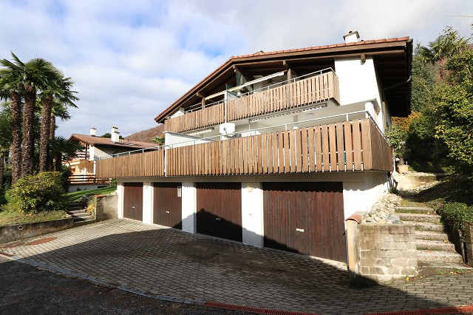

4180/3245

Fr. 475'000.--

Standort | Umgebung

Eckdaten | Ausstattung

Wohnfläche: 60m2 (Dachwhg.)
und 75m2
Einheiten: 3 ½-Zi-Duplex und
2 ½-Zi-Dachwhg.
Baujahr: 1985
Rennovationen: 2019
Zustand: neu renoviert
Dusche/WC: 2 / 1
Zweitwohnsitz: ja, möglich
Heizung: Ölzentralheizung
Keller: je 1
Parkplätze: je Garage und 1 PP

6999 Astano, Inera 2

Region: Malcantone
Lage: sehr sonnig und ruhig
Aussicht: herrlicher Ausblick
Schulen: 100m
Einkauf: ja
öffentlicher Verkehr: 100m
Distanz nächste Stadt: 16km
Distanz Autobahn: 16km

Beschreibung

Dieser Hausteil mit einer 3 ½ -Zimmer-Duplex und einer 2 ½-Zimmer-Dachwohnung liegt an sehr ruhiger, sonniger Lage am Dorfrand von Astano im westlichen Teil des Malcantone.

Die 1985 erbauten Wohnungen wurden im 2018/19 vollständig neu renoviert und sehr schön ausgebaut. Sie wirken sehr hell und wohnlich und bieten ein heimeliges und zugleich moderenes Ambiente.
Die untere 3 ½-Zimmer-Maisonette verfügt über einen offenen Wohn-/Essbereich mit moderner Küche, Dusche/WC und vorgelagerter grosser Terrasse mit kleinem Waschraum. Ein toller Ausblick erstreckt sich auf die umliegenden Berge und ins Grüne.
Eine Rundtreppe führt hinunter zum ausgebauten Sous-Parterre-Geschoss mit kleinem Keller, grossem Zimmer, schönem Schlafzimmer und Dusche/WC. Diese Etage ist auch von aussen über einen separaten Eingang beim Garten erreichbar.
Die 2 ½-Zimmer-Dachwohnung wurde ebenfalls schön ausgebaut und wirkt mit den abgeschrägten Decken besonders heimelig und wohnlich.
Die Wohnung verfügt über einen offenen Wohn-/Essraum mit Küche, Schlafzimmer, Dusche/WC und teilweise gedecktem Aussichtsbalkon. Auf letzterem geniesst man einen herrlichern Ausblick auf die umliegenden Hügelzüge des Malcantone.
Unterhalb des malerischen Dorfes Astano liegt ein kleiner See mit Badegelegenheit. Das Gebiet
Die Wohnungen sind mit dem Auto gut erreichbar. Je eine eigene Garage mit Aussenparkplatz sowie ein Kellerabteil gehören zu beiden Wohnungen. Die Fahrt zur Autobahn A2 in Lugano-Nord und ins Stadtzentrum von Lugano dauert 20 Minuten. Im Dorf besteht eine Postautoverbindung nach Ponte Tresa zur Trambahn, die zum Bahnhof Lugano führt. In wenigen Minuten erreicht man die Einkaufszentren des nahen Luino.
Beide Wohnungen können einzeln erworben werden zu folgenden Verkaufspreisen:
Fr. 275‘000.-- für 2 ½-Zi-Dachwohnung und Fr. 475‘000.--für 3 ½-Zimmer-Duplex. Es müssen allerdings Käufer für beide Wohnungen gefunden werden, wenn sie einzeln verkauft werden.

Highlights

- 2018/19 vollstänig renoviert und sehr schön ausgebaut
- helles, modernes und heimeliges Ambiente
- grosse Terrassen mit herrlichem Ausblick

6999 Astano, Inera 2
Regione: Malcantone
Posizione: molto soleggiata e tranquilla
Vista: vista magnifica
Scuole: 100m
Acquisto: sì
trasporto pubblico: 100m
Distanza dalla prossima città: 16km
Distanza autostrada: 16 km
Dati salienti | Attrezzature
Superficie abitabile: 60m2 (tetto) e ca. 75 m2 (duplex)
Unità: 3 ½-duplex e 2 ½ attico.
Anno di costruzione: 1985
Innovazioni nelle corse: 2019
Condizione: appena ristrutturato
Doccia/WC: 2 / 1
Seconda casa: sì, possibile
Riscaldamento: Riscaldamento centralizzato a gasolio
Cantina: 1 ciascuno
Posti auto: per garage e 1 PP

Questa parte della casa con un duplex di 3 ½ locali e un attico di 2 ½ locali è situata in una posizione molto tranquilla e soleggiata ai margini del paese di Astano, nella parte occidentale del Malcantone.

Gli appartamenti, costruiti nel 1985, sono stati completamente ristrutturati nel 2018/19 e finemente ampliati. Sembrano molto luminose e accoglienti e offrono un ambiente familiare e allo stesso tempo moderno.
Il maisonette inferiore di 3 ½ locali ha un soggiorno/sala da pranzo aperto con cucina moderna, doccia/WC e una grande terrazza antistante con una piccola lavanderia. Una splendida vista si estende sulle montagne circostanti e sul verde.
Una scala circolare conduce al Sous-Parterre-Geschoss con piccola cantina, ampio locale, camera da letto e doccia/WC. Questo piano è raggiungibile anche dall'esterno attraverso un ingresso indipendente vicino al giardino.
L'appartamento mansardato di 2 ½ locali è stato anch'esso ben sviluppato e si presenta con soffitti inclinati particolarmente accoglienti e accoglienti.
L'appartamento ha un soggiorno/sala da pranzo aperto con cucina, camera da letto, doccia/WC e balcone parzialmente coperto. Su quest'ultimo si gode di una meravigliosa vista sulle colline circostanti del Malcantone.
Sotto il pittoresco villaggio di Astano si trova un piccolo lago con stabilimenti balneari. L'area
Gli appartamenti sono facilmente raggiungibili in auto. Ogni appartamento ha il proprio garage con parcheggio esterno e vano cantina. L'autostrada A2 a Lugano Nord e il centro di Lugano dura 20 minuti. In paese c'è un collegamento con l'autopostale per Ponte Tresa e il tram che porta alla stazione ferroviaria di Lugano. I centri commerciali della vicina Luino sono a pochi minuti di distanza.
Entrambi gli appartamenti possono essere acquistati separatamente ai seguenti prezzi:
Fr. 275.000 per appartamenti mansardati di 2 ½ locali e Fr. 475.000 per duplex di 3 ½ locali. Tuttavia, gli acquirenti devono essere trovati per entrambi gli appartamenti se sono venduti separatamente.

3 ½-Zimmer-Maisonette-Wohnung duplex di 3 ½ locali

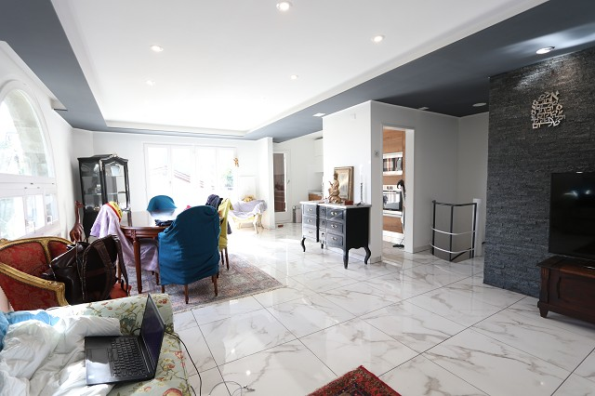
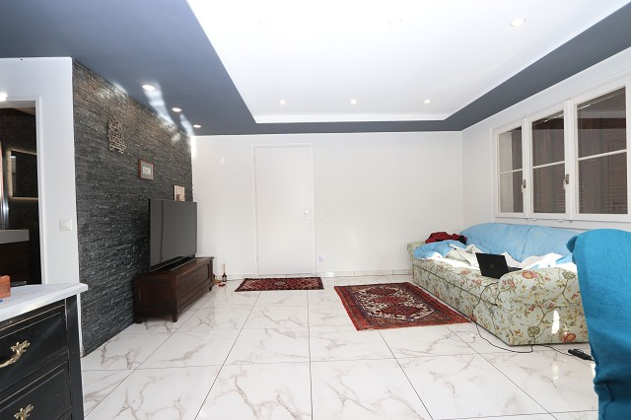

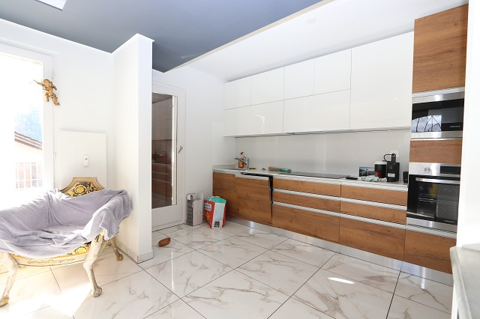
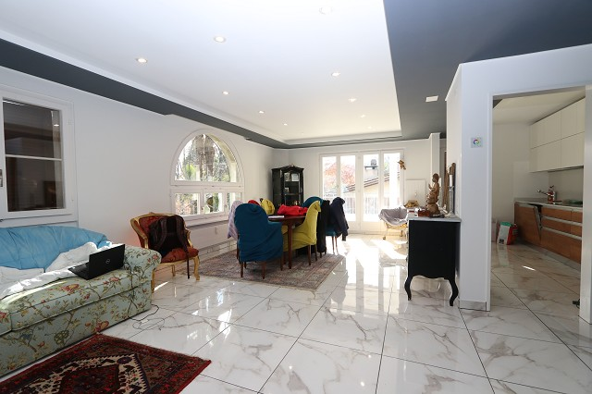

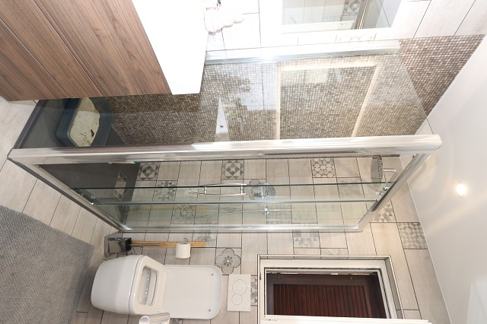
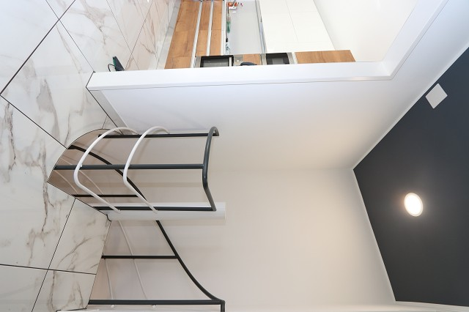

Eingang und Treppe zur unteren Etage entrata e scala del piano di sotto
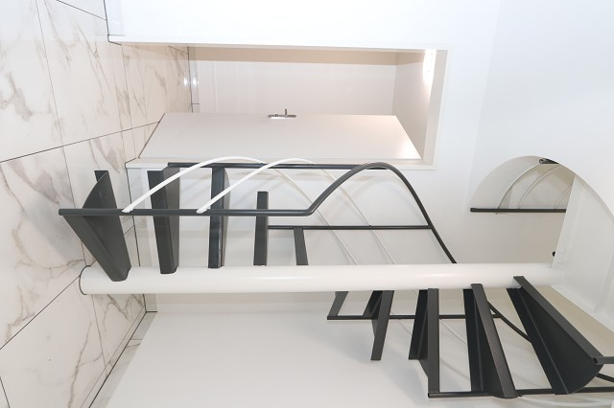

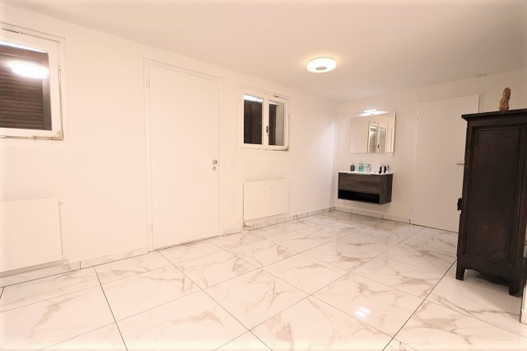
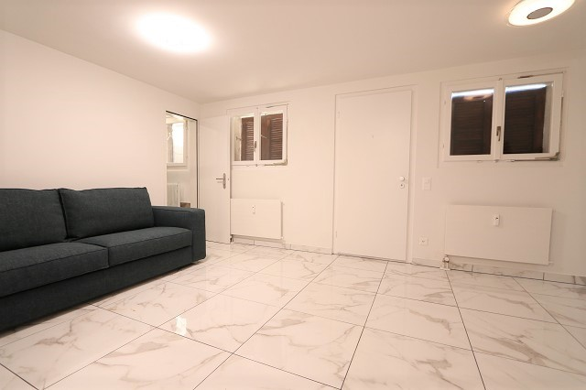

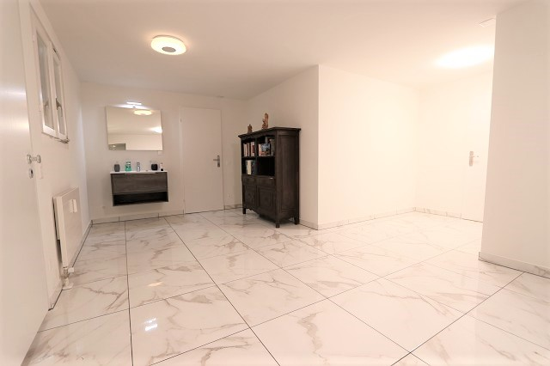
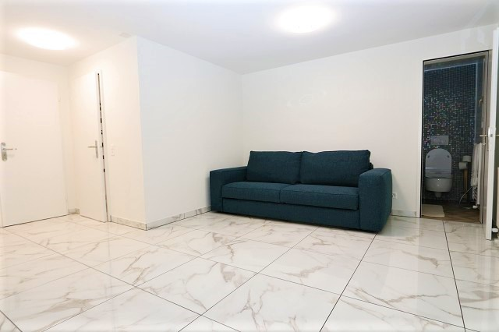

Dusche/WC, Keller und Schlafzimmer doccia/WC, cantina e camera da letto

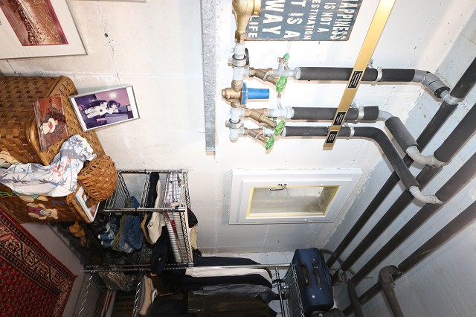
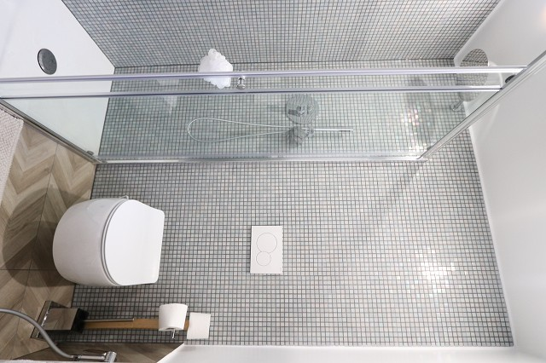

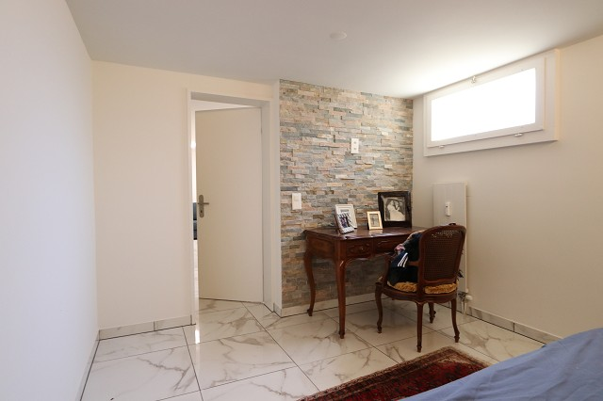
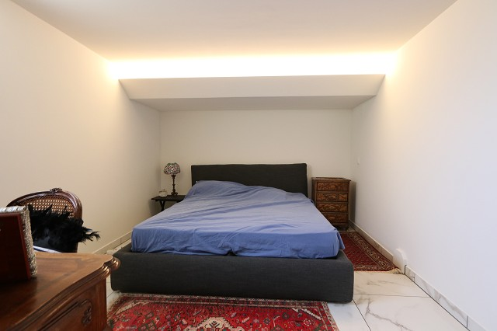

Balkon mit Aussicht, Zimmer und Bad balcone con vista, camere e bagno

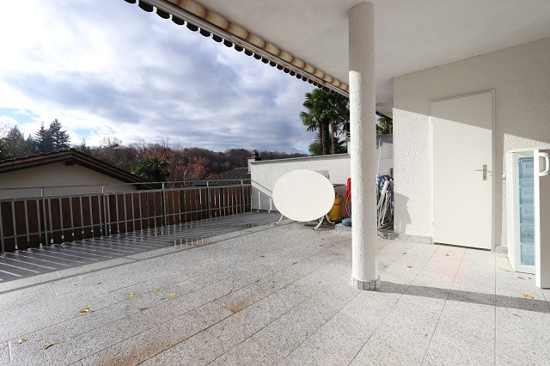
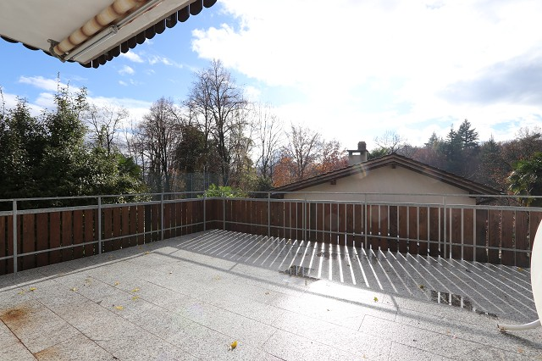

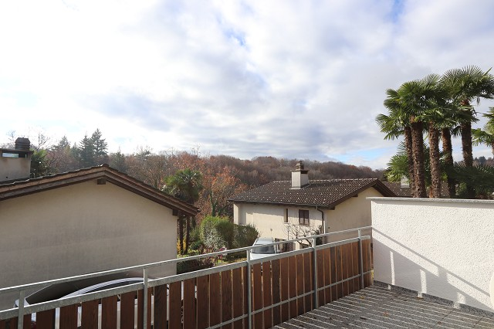
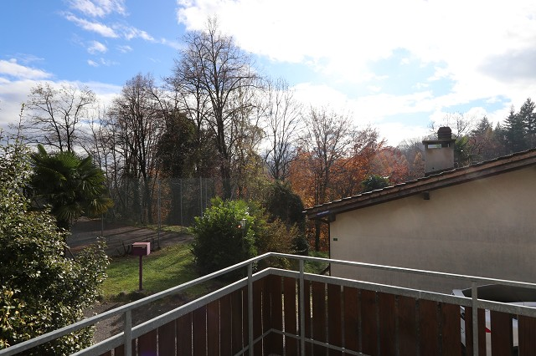

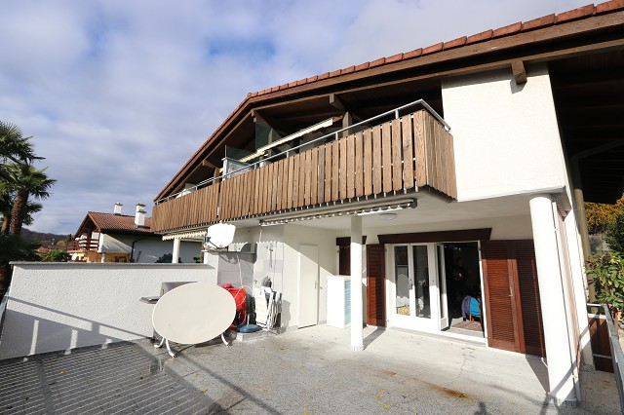
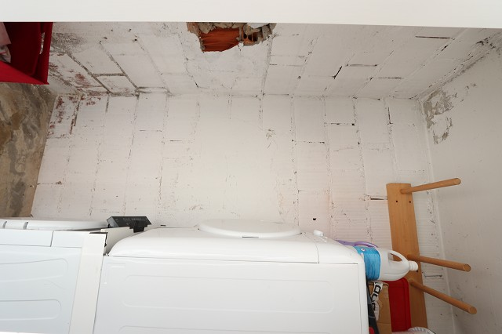

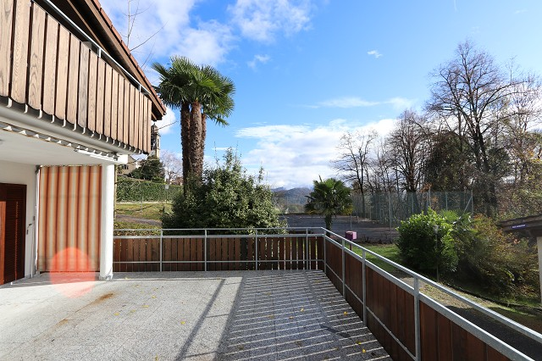

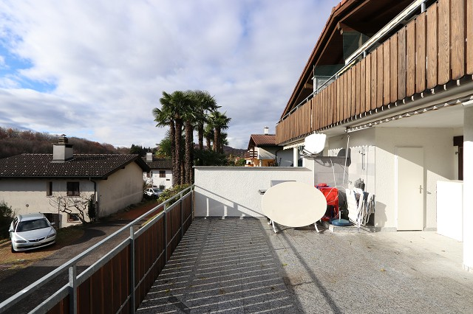

TICINO | Ascona

Eingang/Zugang und Garten entrata/ingresso e giardino

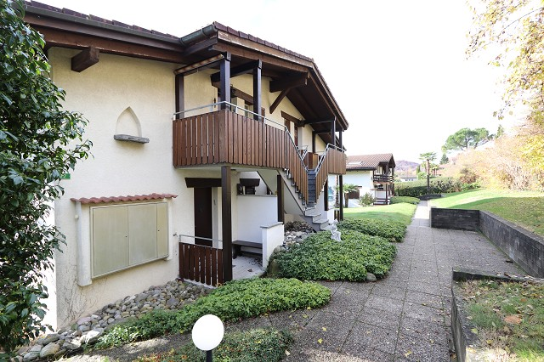
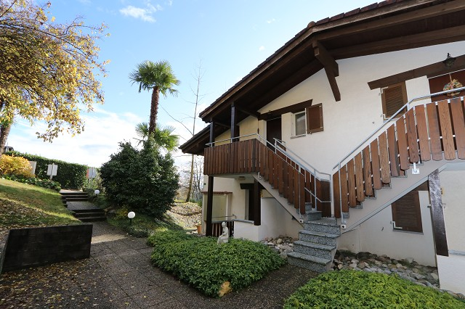

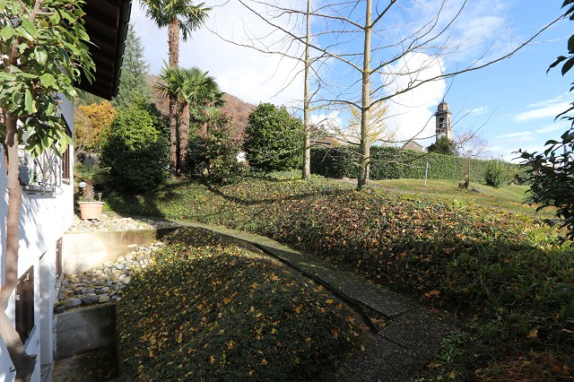

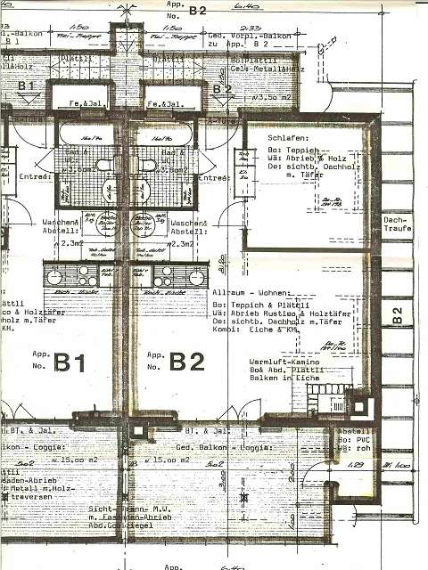

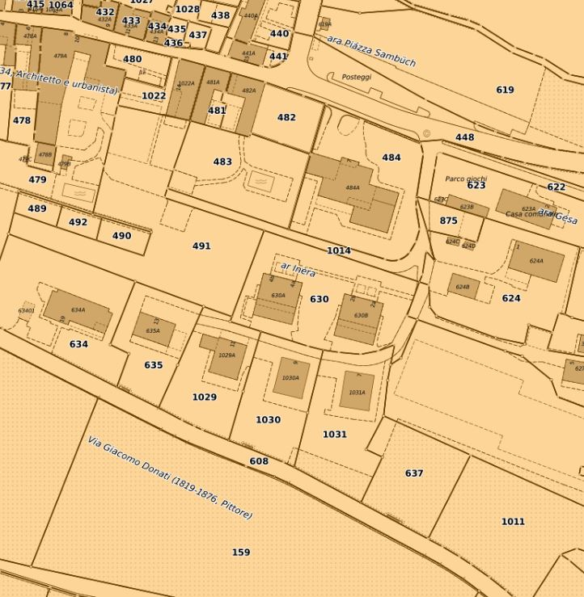

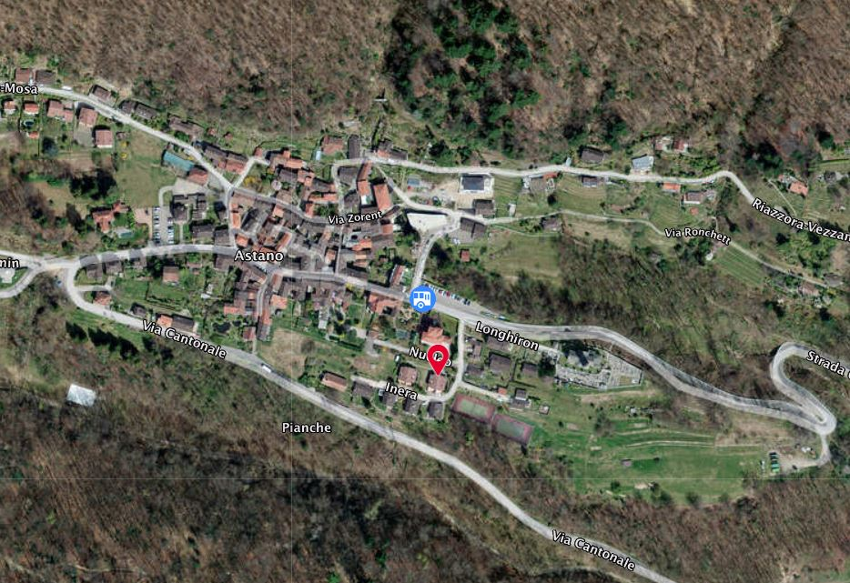

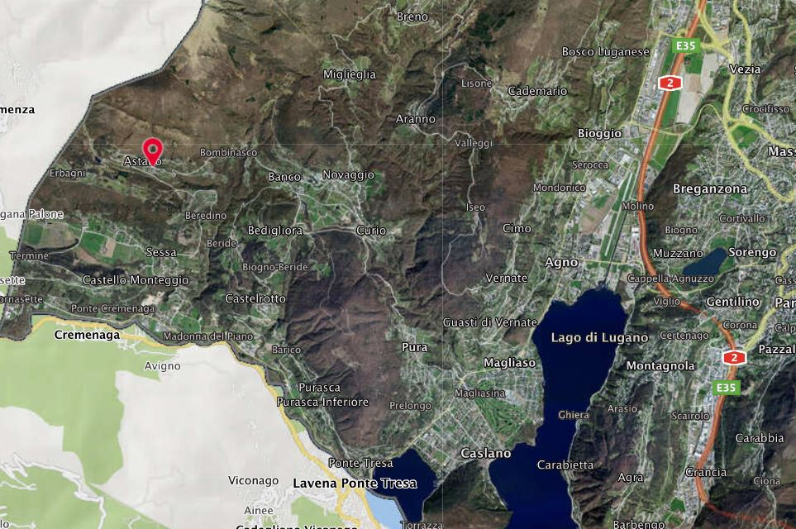

TICINO | Ascona

TICINO | Astano

